Épuration des eaux usées
Les eaux usées générées par les toilettes à chasse d'eau contiennent, entre autres, des matières azotées, du phosphore et des organismes pathogènes, trois éléments présents en grande quantité dans nos excréments. Ces eaux usées sont évacuées vers un système d'assainissement autonome ou collectif.
Le système autonome comporte une fosse toutes eaux (ou une fosse septique) ainsi qu'un lit d'épandage avec filtration et évacuation dans le sol. Le rapport (2002-2003) du sénateur Gérard rvliquel indique qu'en France. 8o ⁽70 des installations ne fonctionnent pas dans des conditions souhaitables... et sont donc susceptibles de. provoquer des pollutions dans le sol et la contamination des nappes phréatiques.
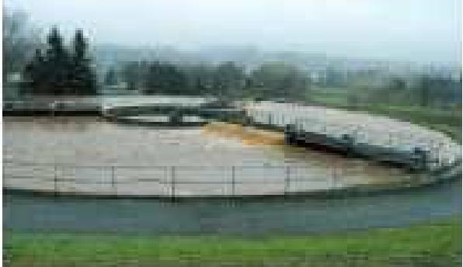 |  | Le système collectif comporte un réseau de tout-à-l'égout qui aboutit à une station d'épuration. Ces infrastructures coûtent très cher et la capacité des stations à épurer les eaux est encore, dans la plupart des cas, nettement insuffisante. C'est pour cette raison que les eaux reversées dans le milieu
naturel, après le passage à la station, contribuent à la pollution des cours d'eau. À cela s'ajoute la gestion de plus en plus difficile de boues d'épuration en quantité sans cesse croissante. La station d'une commune de 1000 habitants produit chaque jour environ 500o litres de boues.
À la lecture des problèmes évoqués ci-dessus, on voit l'intérêt de limiter le plus possible la production d'eaux usées. Pour cela, retirer nos excréments du cycle de l'eau en s'équipant de toilettes sèches est une des solutions possibles. La pertinence de cette solution apparaît encore plus nettement lorsqu'on sait que 6o de la charge polluante des eaux usées provient de l'urine et des matières fécales. | 